МИНОБРНАУКИ РОССИИ
Федеральное государственное бюджетное образовательное учреждение высшего образования
«ВЛАДИВОСТОКСКИЙ ГОСУДАРСТВЕННЫЙ УНИВЕРСИТЕТ»
(ФГБОУ ВО «ВВГУ»)
ИНСТИТУТ ИНФОРМАЦИОННЫХ ТЕХНОЛОГИЙ И АНАЛИЗА ДАННЫХ
КАФЕДРА ИНФОРМАЦИОННЫХ ТЕХНОЛОГИЙ И СИСТЕМ

ОТЧЕТ
ПО ЛАБОРАТОРНОЙ РАБОТЕ №7
По дисциплине
«Информатика и программирование»

Студент  бис 25-3 |  | А.С.Семенова
Ассистент  преподавателя |  | М.В.Водяницкий

Владивосток 2025
Задание
Выполнить задания на Python и оформить отчёт по СТО ВВГУ.
Задание 1.
evaluations = [
{"name": "Agent Cole", "score": 78},
{"name": "Dr. Weiss", "score": 92},
{"name": "Technician Moore", "score": 61},
{"name": "Researcher Lin", "score": 88}
]
Имеется список объектов Фонда с указанием уровня угрозы:
Используя `sorted` и лямбда-выражение, отсортируйте объекты по возрастанию уровня угрозы
Задание 2.
Дан список сотрудников Фонда с количеством проведенных смен и стоимостью одной смены:
staff_shifts = [
{"name": "Dr. Shaw", "shift_cost": 120, "shifts": 15},
{"name": "Agent Torres", "shift_cost": 90, "shifts": 22},
{"name": "Researcher Hall", "shift_cost": 150, "shifts": 10}
]
Используя `map` и лямбда-выражение, создайте список общей стоимости работы каждого сотрудника. Затем найдите максимальную стоимость с помощью `max`
Задание 3.
Дан список персонала с уровнем допуска:
personnel = [
{"name": "Dr. Klein", "clearance": 2},
{"name": "Agent Brooks", "clearance": 4},
{"name": "Technician Reed", "clearance": 1}
]
Используя `map` и лямбда-выражение, создайте новый список, где каждому сотруднику добавляется категория допуска:
"Restricted"` - уровень 1
"Confidential"` - уровни 2–3
"Top Secret"` - уровень 4 и выше
Результат должен быть списком словарей
Задание 4.
Дан список зон Фонда с указанием времени активности (в часах):

zones = [
{"zone": "Sector-12", "active_from": 8, "active_to": 18},
{"zone": "Deep Storage", "active_from": 0, "active_to": 24},
{"zone": "Research Wing", "active_from": 9, "active_to": 17}
]
Используя `filter` и лямбда-выражение, выберите зоны, которые полностью работают в дневной период (с 8 до 18 включительно)
Задание 5.
Фонд анализирует служебные отчеты. Некоторые отчеты содержат внешние ссылки, которые должны быть удалены перед архивированием. Используя `filter` и лямбда-выражение:
1. Отберите отчеты, содержащие ссылки (`http` или `https`)
2. Преобразуйте их так, чтобы вместо ссылки отображалось `[ДАННЫЕ УДАЛЕНЫ]`
Задание 6.
Дан список SCP-объектов с указанием их класса содержания:
Используя `filter` и лямбда-выражение, сформируйте список SCP-объектов, которые требуют усиленных мер содержания. К объектам с усиленными мерами относятся все SCP, класс которых не равен "Safe".
Результат должен быть списком словарей исходного формата
Задание 7.
Дан список инцидентов с количеством задействованного персонала:
incidents = [
{"id": 101, "staff": 4},
{"id": 102, "staff": 12},
{"id": 103, "staff": 7},
{"id": 104, "staff": 20}
]
Используя `sorted` и лямбда-выражение:
1. Отсортируйте инциденты по количеству персонала
2. Оставьте только три наиболее ресурсоемких инцидента
Задание 8.
Дан список протоколов безопасности и их уровней критичности:
protocols = [
("Lockdown", 5),
("Evacuation", 4),
("Data Wipe", 3),
("Routine Scan", 1)
]
Задание 9.
Имеется список смен охраны с указанием длительности (в часах):
shifts = [6, 12, 8, 24, 10, 4]
Используя `filter` и лямбда-выражение, выберите только те смены, которые:
1) длятся не менее 8 часов
2) не превышают 12 часов
Задание 10.
Дан список сотрудников с результатами психологической оценки (от 0 до 100):
evaluations = [
{"name": "Agent Cole", "score": 78},
{"name": "Dr. Weiss", "score": 92},
{"name": "Technician Moore", "score": 61},
{"name": "Researcher Lin", "score": 88}
]
Используя `max` и лямбда-выражение, определите сотрудника с наивысшей оценкой
Результатом должно быть имя сотрудника и его балл
Оформление отчета
Отчет оформляется строго по СТО.
Не забудьте добавить страницу "Задание" с копией содержимого этого файла (с правильным оформлением списков и т.д.)
В отчете должно быть объяснено как работает ваша программа (каждое отдельное задание)

Содержание
1 Задание 6
1. 1 Задание 1 6
1. 2.Задание 2 6
1. 3. Задание 3 7
1. 4. Задание 4 7
1. 5. Задание 5 8
1. 6. Задание 6 9
1. 7. Задание 7 9
1. 8. Задание 8 10
1. 9. Задание 9 11
1. 10. Задание 10 11

1 Задание

1. 1 Задание 1

Программа сортирует объекты по возрастанию уровня угрозы. На рисунке 1 представлен код работы программы.
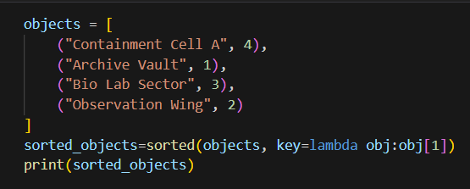
Рисунок 1 – листинг программы для задания 1
Пояснение работы программы:
1. Дан словарь objects.
2. С помощью функции sorted() и, используя лямбда – выражение, сортируем объекты по 2 значению.
С помощью функции print() выводим результат сортировки.

1. 2 Задание 2
Программа создаёт список общей стоимости работы каждого сотрудника, затем находит максимальную стоимость. На рисунке 2 представлен код работы программы.
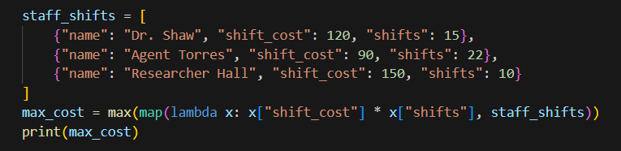
Рисунок 2 – листинг программы для задания 2
Пояснение работы программы:
1. С помощью функции map и, используя лямбда – выражение, создаём список общей стоимости работы каждого сотрудника.
2. Используя функцию max(), находим максимальную стоимость.
С помощью функции print() выводим результат.

1. 3 Задание 3
Программа создаёт новый список, где каждому сотруднику добавляется категория допуска. На рисунке 3 представлен код работы программы.
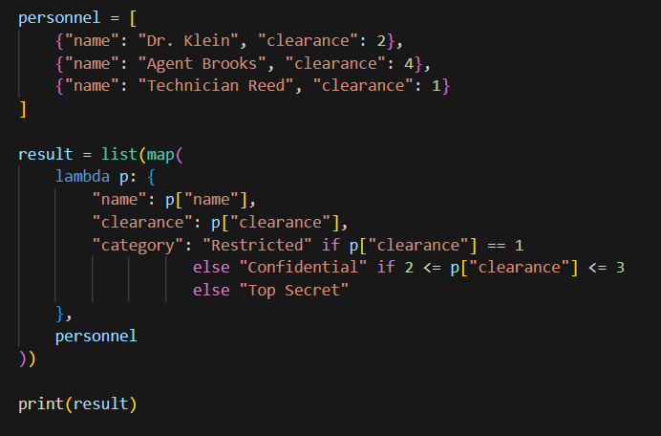
Рисунок 3 – листинг программы для задания 3
Пояснение работы программы:
1. Используя map и лямбда – выражение, создаём новый список, где будем добавлять категорию допуска.
2. Используя оператор if проверяем условие к какой категории допуска относится каждый сотрудник.
С помощью функции print() выводим список словарей.

1. 4 Задание 4
Программа выбирает зоны, которые полностью работают в дневной период. На рисунке 4 представлен код программы.
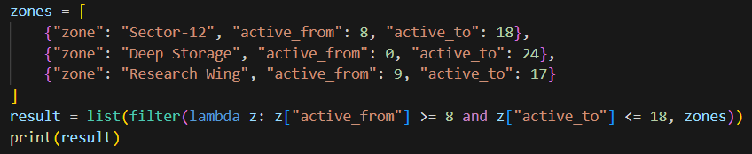
Рисунок 4 – листинг программы для задания 4
Пояснение работы программы:
1. Используя filter и лямбда – выражение, выбираем зоны.
2. Нужны зоны, которые полностью работают в дневной период (с 8 до 18 включительно).
С помощью функции print() выводим результат.

1. 5 Задание 5
Программа отбирает отчеты, содержащие ссылки (‘http’, ‘https’), преобразовывает их так, чтобы вместо ссылки отображалось (‘Данные удалены’). На рисунке 5 представлен код программы.
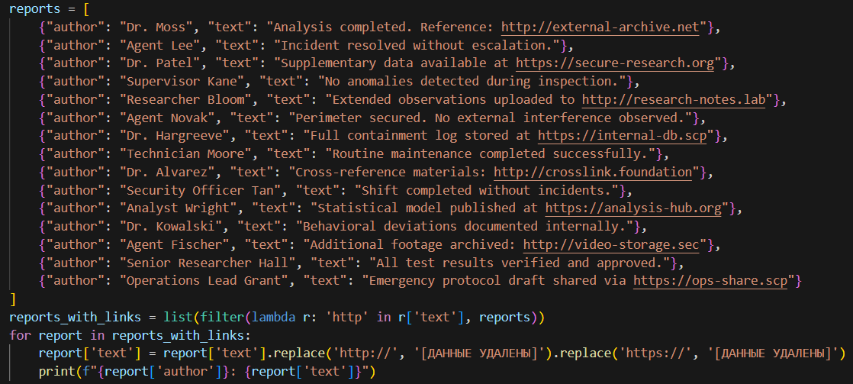
Рисунок 5 – листинг программы для задания 5
Пояснение работы программы:
1. Используя filter и лямбда – выражение отбираем отчеты, содержащие ссылки.
2. Используя цикл for ... in range() заменяем искомые ссылки на фразу ‘ДАННЫЕ УДАЛЕНЫ’.
С помощью функции print() выводим результат.

1. 6 Задание 6
Программа формирует список SCP-объектов, которые требуют усиленных мер содержания. На рисунке 6 представлен код программы.
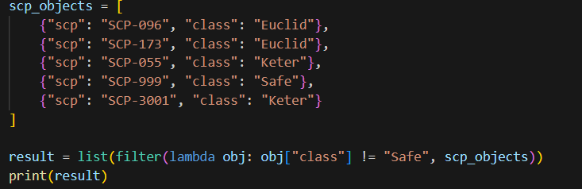
Рисунок 6 – листинг к заданию 6
Пояснение работы программы:
1. Используя filter и лямбда – выражение, формируем список SCP-объектов.
2. Это объекты, которые требуют усиленных мер содержания и их класс не
равен safe.
С помощью функции print() выводим результат.

1. 7 Задание 7
Программа сортирует инциденты по количеству персонала, оставляет только три наиболее ресурсоемких инцидента. На рисунке 7 представлен код программы.
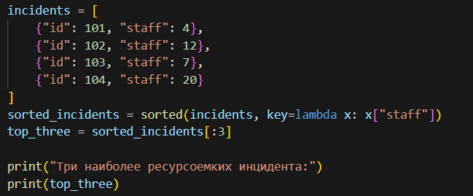
Рисунок 7 – листинг к заданию 7
Пояснение работы программы:
1. Используя sorted и лямбда – выражение сортируем инциденту по количеству персонала.
2. С помощью среза оставляем только три наиболее ресурсоемких инцидента.
С помощью функции print() выводим результат.

1. 8 Задание 8
Программа создаёт новый список, куда добавляет слова. На рисунке 8 представлен код для программы.
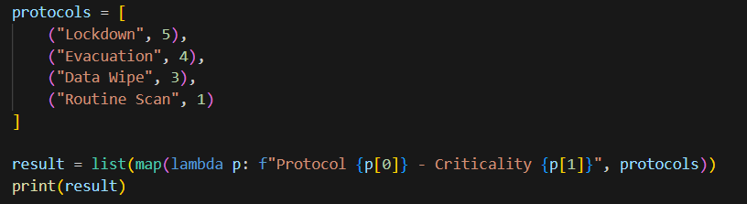
Рисунок 8 – листинг к заданию 8
Пояснение работы программы:
1. Используя map и лямбда – выражение, создаём новый список.
2. К списку добавляем ( ‘Protocol’ ... ‘Criticality’...).
С помощью функции print() выводим результат.

1. 9 Задание 9
Программа выбирает смены, которые длятся не менее 8 часов и не больше 12. На рисунке 9 представлен код программы.
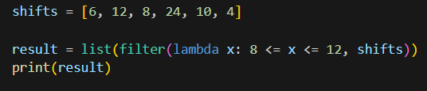
Рисунок 9 – листинг к заданию 9
Пояснение работы программы:
1. Используя filter и лямбда – выражение выбираем смены.
2. Смены должны быть не менее 8 часов и не больше 12.
С помощью функции print() выводим результат.

1. 10 Задание 10
Программа определяет сотрудника с наивысшей оценкой . На рисунке 10 представлен код программы.
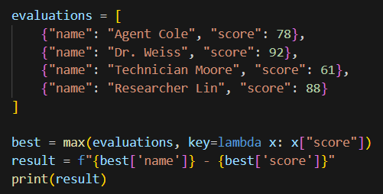
Рисунок 10 – листинг к заданию 10
Пояснение работы программы:
1. Используя max и лямбда – выражение, определяем сотрудника с наивысшей оценкой.
2. Переменной присваиваем имя сотрудника и его балл.
С помощью функции print() выводим результат.

